Центр Культуры и Досуга «Москворецкий»
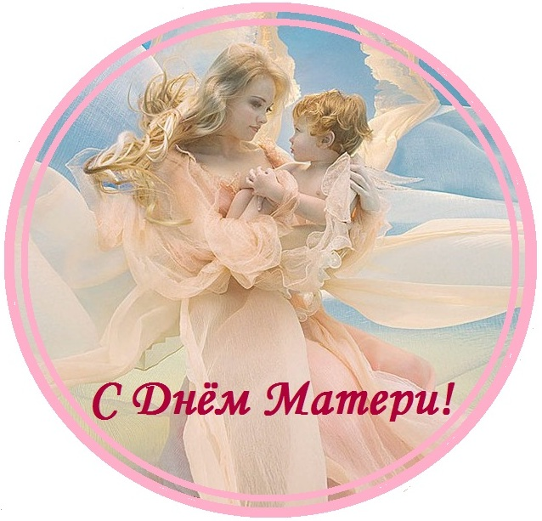
Клуб «СЕМЬЯ»
27 ноября в 17-00

в подарок любимым мамам и бабушкам –
концерт-поздравление
«Рожденное любовью слово
«МАМА»

Вход свободный
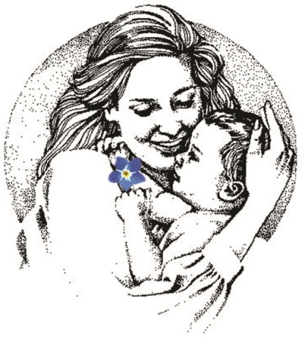
Справки по телефонам 44-46-007; 44-46-208
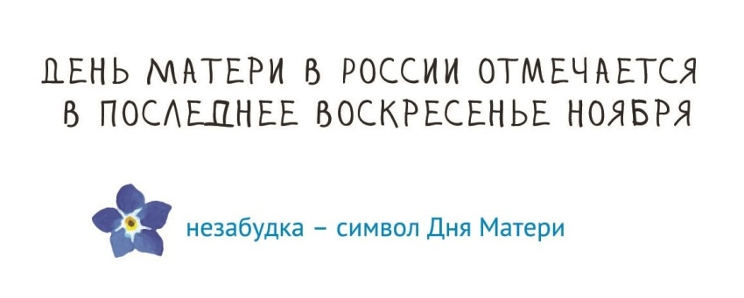
Всё о нас на сайте: www.dk1929.ru
+0

